|  |
| --- |
| Compte rendu BWiT |
|  |

|  |  |
| --- | --- |
| 29/01/2021 | Stagiaire Développeur (2 mois) |

|  |
| --- |
| Mon travail au sein de l’entreprise BWiT France consistera à intégrer une solution gestion d’entreprise et de créer une interface utilisateur facilitant l’installation et/ou l’utilisation du service [Odoo](https://www.odoo.com/fr_FR/) afin d’aider à digitaliser les outils des TPE/TPI, commerçants, artisans non-initiés aux nouvelles technologies de l’information pour améliorer leur productivité. |

Compte rendu  
BWiT

Stagiaire Développeur (2 mois)

# Qu’est-CE QUE ODOO ?

Odoo est une suite d'applications open source qui couvrent tous les besoins d’une entreprise : CRM, eCommerce, Comptabilité, Inventaire, Point de Vente, Gestion de Projet, etc.

Le positionnement unique d'Odoo est d'être à la fois très facile à utiliser et totalement intégré.

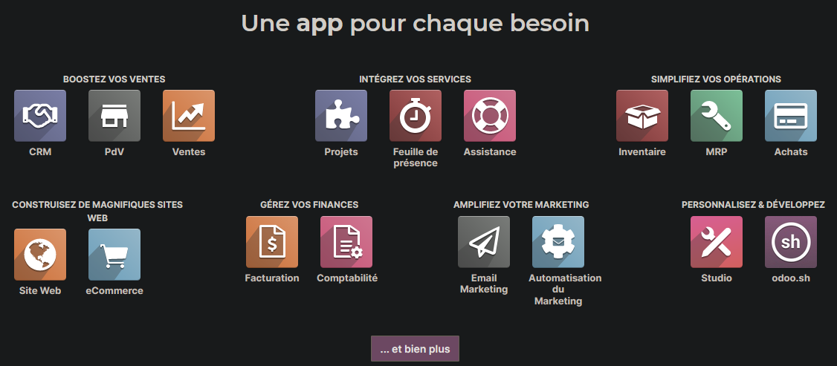

# QU’EST-CE QU’UN CRM / ERP ?

La gestion de la relation client (GRC), en anglais customer relationship management (CRM), est l'ensemble des outils et techniques destinés à capter, traiter, analyser les envies et les attentes relatives aux clients et aux prospects, dans le but de les fidéliser et de les satisfaire en leur offrant ou proposant des services.

"CRM" fait référence aux progiciels de GRC et non à la GRC en elle-même. Dans le langage courant, on parle « d'un CRM » pour faire allusion au logiciel de gestion de la relation client.

Les CRM, sont des progiciels dédiés à la GRC qui permettent de traiter directement avec le client, que ce soit sur le plan de la vente, du marketing ou du service, et que l'on regroupe souvent sous le terme de « front-office », ceci par opposition aux outils de « back-office » que sont les progiciels de gestion intégrés (ERP).

Un progiciel de gestion intégré (PGI) ou ERP (de l'anglais : Enterprise Resource Planning) est un progiciel qui permet « de gérer l'ensemble des processus d'une entreprise en intégrant l'ensemble de ses fonctions, dont la gestion des ressources humaines, la gestion comptable et financière, l'aide à la décision, mais aussi la vente, la distribution, l'approvisionnement et le commerce électronique »

# Mon plan d’action

* Dans un premier temps, je me renseignerais sur [Odoo](https://www.odoo.com/fr_FR/) afin de comprendre son fonctionnement ainsi que de comprendre les divers outils qu’il propose.
* Dans un second temps, je réaliserais une notice des besoins lié à [Odoo](https://www.odoo.com/fr_FR/)
* Puis, à partir de cela, je réaliserais un Mockup de l’interface utilisateur et me renseignerais sur quels langages de programmation utiliser afin de réaliser cette interface.
* Je me renseignerais ensuite sur l’intégration du service [Odoo](https://www.odoo.com/fr_FR/) dans un système d’information et l’intégrerai donc ensuite dans le « boîtier ».
* Finalement, je commencerais le développement de l’interface utilisateur.

# Contraintes

* Si le langage de programmation n’est pas connu, je dois consacrer du temps d’auto-formation afin de pouvoir l’utiliser dans le projet.
* Utilisation de la suite d’application [Odoo](https://www.odoo.com/fr_FR/).

# LES DIVERS MODULES D’ODOO

## Les modules liés au Site Web

Site Web : Basé sur un système Ce que vous voyez, c'est ce que vous obtenez (WYSIWYG) simple, il permet la création d’un Site web intuitif et rapide, ils disposent de plusieurs intégrations pouvant le rendre d’avantage fonctionnel tel que Blogs, e-commerce, Ventes…

E-Commerce : Boutique en ligne, système simple et intuitif, Ce que vous voyez, c'est ce que vous obtenez, construction & édition du site via des blocs modulable. Possède plusieurs fonctionnalités favorisant l’expérience d’achat tel qu’un portail clients, une liste de souhaits, un système de recherche, une discussion en direct… Intégration complète de paiement en ligne tel que PayPal ou Création d’autre méthodes de paiement comme le virement bancaire ou les chèques. Disposent également de suivis d’expédition tel que DHL, UPS, FedEx ou encore La Poste. Calcul & facturation automatique des frais de ports grâce aux configurateur intégré d’Odoo : Méthode de livraison.

Blogs : Création d’un blog en ligne avec le système simple et intuitif Ce que vous voyez, c'est ce que vous obtenez, construction & édition du blog via des blocs modulable. Éditeur de texte permettant la saisie efficace & aisée. Fonctionnalité auteur permettant de choisir le nom d’un collègue présent dans le système pour lui attribuer l’édition d’un article du blog. Diverses fonctionnalités reliées aux réseau sociaux pour retenir l’attention de vos prospects. Intégration de Google Analytics & de Odoo CMS qui offre des fonctionnalités tel que le tracking de liens ou la traduction automatique ou encore une expérience mobile optimale.

Forum : Création d’un forum, permettant la publication de ce que vous voulez disposant d’un système de notifications, de messagerie… Organisez votre contenu efficacement et faite en la promotion. Dispose également d’un système de Modération, comprenant un anti-spam, un système de réponse positif/négatif et un contenu réservé uniquement aux inscrits. Encouragez vos utilisateurs grâce à diverse fonctionnalités tel que l’attribution de badges ou le système de Karma, ou encore la création de leur profil utilisateur.

E-Learning : Création d’un site d’apprentissage en ligne, permettant la publication de Powerpoint, de documents, d’images et de vidéo. Utilisez l’Outil Promotionnel d’Odoo pour faire la promotion de votre contenu en quelques clics. Créer des canaux privés pour permettre aux clients d’accéder aux biens qu’ils ont achetés en lignes chez vous. Obtenez des données pertinentes tel que des nombres de Likes de commentaires et une analyse intelligente des visiteurs.

Événements : Création d’un site événementiel en ligne permettant de gérer des événements sur site & en ligne, offrant la possibilité d’organisez, de publiez et d’en faire la promotion et de vendre vos biens. Plate-forme de gestion d’événement capable de gérer des évènements de tout type et de toute tailles. Depuis l’organisation & la vente de billet jusqu’à la promotion & visibilité.

Chat en ligne : Fonctionnalité permettant de communiquer en temps réel avec vos clients et pouvoir ainsi répondre à leurs questions en direct. Permet également de recueillir leur commentaire sur vos services et permettre d’améliorer sa qualité. Permet la création de réponse prédéfinies pour gagner en temps & efficacité.

Rendez-vous : Gestion d’Agenda en ligne, permettant à vos clients de planifier des rendez-vous pour eux-mêmes à leur convenance directement dans votre calendrier. Gardez le contrôle, et définissez vos horaires de travail facilement jour après jour, vous pouvez également vous synchronisez avec Google Calendar. Envoyez automatiquement des rappels par email ou par SMS et assurez-vous que vos clients n’oublient pas leur rendez-vous.

## Les modules liés à la Vente

CRM : Gestion de la relation cliente, obtenez toutes les informations dont vous avez besoin, utilisez des bons outils pour rendre heureux vos employés, obtenez un aperçu en temps réel de vos performances, restez connecté en permanence avec vos clients, permet l’intégration de Vente, Signature Électronique, Facturation et encore Emails de masse.

Point de vente : Tout ce dont votre magasin à besoin, permettant une utilisation en ligne ou hors ligne une fois configuré. Gardez le contact avec vos clients et récompensez-les avec un programme de fidélité. Utilisez Odoo Mailing pour gardez une trace de leur achat et pouvoir leur envoyer des offres spéciales, ou leur envoyez directement des factures si ce sont des clients business. Profitez d’un inventaire intégré permettant un contrôle en temps réel pour gérer vos approvisionnements avec Odoo Inventaire. Permet l’intégration de Email Marketing, Inventaire, Ventes, et encore E-Commerce.

Ventes : Permet la création de devis en ligne de l’offre à la signature électronique. Facilitez vos devis grâce à la signature électronique, une communication rapide & efficace et maximisez vos ventes en fonction des besoins de vos clients.

Abonnements : Gestion des abonnements sans connexion nécessaire et avec inscription facile, mise en place de paiements automatiques. Outils d’analyse pour optimiser les business.

Location : Fonctionnalité simple pour gérer automatiquement les abonnements, portail convivial, et paiement automatique, augmentez votre force de vente grâce à des contrats de vente préremplis, permettez à vos clients de clôturer eux même leur contrat ou en leur demandant de vous contacter d’abord. Divers outils d’analyse pour optimiser votre entreprise.

## Les modules liés à la Finance

Comptabilité : Synchronisation bancaire, Facturation, Permet de gérer les factures & les dépenses, permet des déclarations claires et dynamiques.

Facturation : Création facile de facture sur base des devis envoyés à des clients, permet de simplifier la comptabilité et d’analyser les ventes.

Notes de frais : Permet de gérer les notes de frais pour chaque équipe et partager la charge de travail entre les divers départements afin de gagner du temps.

## Les modules liés aux Opérations

Inventaire : Approvisionnement automatique, système d’inventaire intelligent, permet une automatisation de pointe afin de gérer n’importe quel entrepôt. Garantit une traçabilité totale et des rapports en temps réels.

Projets : Gestion de projet avec interface moderne qui permet d’organiser, planifiez et analyser les besoins et ressources nécessaire à un projet. Permet la discussion et le partage de documents.

Achats : Permet de gérer et d’automatiser le processus d’achat, permet de listez les prix de vos fournisseurs et de vérifiez la disponibilité de vos produits.

Assistance : Service client multi canaux, e-mail, formulaire, chat en ligne.

Services sur Site : Permet de gérer votre journée de travail de n’importe où et sur n’importe quel appareil. Permet d’enregistrer votre temps de travail ainsi que de vendre des produits, dispose également d’une facturation ultra-rapide, et de la fonction Signature électronique. Gestion multi-projets

## Les modules liés à la Fabrication

PLM : Gestion du cycle de vie du produit. Permet la gestion de documents intégrées pour les plans et feuilles de travail. Permet la gestion de version intelligente.

MRP : Gestion de la fabrication. Solution moderne tout-en-un qui possède un panneau de contrôle complet qui permet suivre différents documents, feuilles de calculs, numéros de séries…

Qualité : Gestion de la qualité, avec plusieurs points de contrôle et diverses alertes.

Et d’avantages de modules encore disponible.

# Planning prÉvisionnel

|  |  |  |  |  |  |  |  |
| --- | --- | --- | --- | --- | --- | --- | --- |
| **Description de la tache** | **Semaine 1** | **Semaine 2** | **Semaine 3** | **Semaine 4** | **Semaine 5** | **Semaine 6** | **Semaine 7** |
| Création d'un compte-rendu | X |  |  |  |  |  |  |
| Mise en place d'un planning prévisionnel |  | X |  |  |  |  |  |
| Identifications des besoins ainsi que des différents modules d'Odoo |  | X |  |  |  |  |  |
| Auto-apprentissage de l'outil Odoo |  |  | X |  |  |  |  |
| Développement de la structure Web du site et du formulaire utilisateur (HTML/CSS) |  |  |  | X | X |  |  |
| Finalisation du site + Recherche sur intégration Odoo avec la BDD PHP |  |  |  |  |  | X | X |